

**省人力资源市场数据采集系统**

**质量管理计划**

**学 院： 计算机学院**

**专业名称： 软件工程**

**学 号： 1120202080**

**姓 名： 张博涵**

**任课教师： 闫波**

# 一、引言

## 编制目的

本质量管理计划的编制目的是为云南省人力资源市场数据采集系统项目的升级改造提供质量保证和控制，确保项目按时交付、满足用户需求，并提高系统的稳定性、性能和可靠性。

## 范围

本质量管理计划适用于整个云南省人力资源市场数据采集系统项目的开发、测试、上线和运维阶段。涵盖需求分析、设计、编码、测试、故障管理、文档管理、质量评估、风险管理等方面。旨在确保项目质量符合相关标准和规范，达到用户和利益相关者的期望，并为开发人员与客户之间的沟通和交流提供准确的质量管理依据。

# 二、质量目标和要求

## 质量目标

本项目的质量目标是确保云南省人力资源市场数据采集系统的稳定性、可靠性和性能，保证系统功能完备、数据准确可靠，用户界面友好易用。同时，提高系统的安全性和可维护性，满足用户需求，实现高效的数据采集和处理，以提升人力资源市场管理的效能和服务质量。

## 质量要求

本项目要求在开发过程中严格遵循软件工程规范，确保需求分析、设计、编码、测试等环节的质量。系统应具备高可用性、高性能、高安全性和易维护性的特点。数据准确无误，报告输出准确可信。用户界面友好、易于操作。同时，项目交付需要符合云南省相关的法律法规和标准。

# 三、质量管理组织架构

## 项目组人员架构

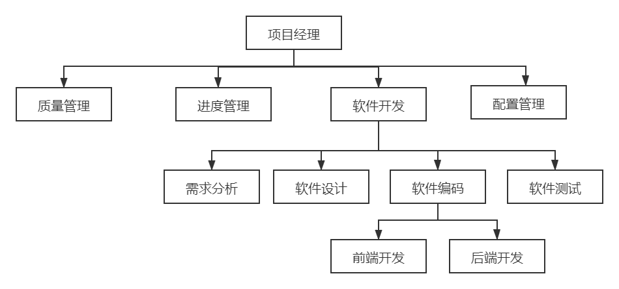

## 职责

|  |  |  |
| --- | --- | --- |
| 序号 | 角色 | 职能描述 |
| 1 | 项目经理 | 负责项目整体规划、组织和协调工作。  监督项目进展、控制项目质量和风险。  沟通协调与客户和利益相关者之间的关系。 |
| 2 | 需求分析师 | 负责与客户沟通、收集和分析业务需求。  编写需求文档、定义功能规格和用户故事。  协调开发团队与用户之间的需求确认。 |
| 3 | 系统设计师 | 负责系统架构设计和技术选型。  定义系统组件和模块的设计规范。  协调开发团队进行系统设计和技术实现。 |
| 4 | 开发工程师 | 负责根据设计规范进行软件编码和开发。  实现系统功能和模块，并进行单元测试。  协同测试团队进行问题修复和代码优化。 |
| 5 | 测试工程师 | 负责制定测试计划和测试用例。  进行功能测试、性能测试和安全性测试。  发现并报告系统缺陷，进行问题跟踪和回归测试。 |
| 6 | 运维工程师 | 负责系统部署、配置和维护。  监控系统性能和运行情况。  处理系统故障和进行紧急维护。 |

# 四、质量确保对象

## 文档

### 文档对象

文档质量保证对象包含：

《需求规格说明书》

《质量保证计划》

《配置管理计划》

《成本计划》

《人力资源计划》

《沟通计划》

《软件设计文档》

《风险计划》

### 文档质量衡量标准

准确性：文档内容与实际需求和设计一致，避免错误和误导。

完整性：文档包含了所有必要的信息，覆盖了所有相关方面，没有遗漏。

一致性：文档内部各部分之间的信息和术语一致，避免矛盾和混淆。

可读性：文档结构清晰，用词准确简明，易于理解和阅读。

可追踪性：文档中的需求、设计和功能能够追踪到具体的代码实现和测试用例。

## 代码

### 代码对象

.html文件/.css文件/.js 文件/.json 文件/.xml/.dll文件等。

### 代码质量衡量标准

可靠性：代码执行稳定，没有明显的逻辑错误和异常情况。

可读性：代码结构清晰，命名规范，注释清晰，易于理解和维护。

可维护性：代码模块化，低耦合高内聚，易于修改和扩展。

性能效率：代码执行效率高，响应时间短，资源利用合理。

安全性：代码具备必要的安全防护措施，防范潜在的安全风险和漏洞。

# 五、质量计划

## 需求分析阶段的质量控制措施

计划采用如下措施来确保需求分析阶段的质量控制：

需求验证：与客户和利益相关者确认需求，确保需求的准确性和完整性。

需求文档审查：对需求文档进行严格的审查和验证，确保文档清晰、一致、可追踪。

需求变更管理：建立变更控制流程，对需求变更进行评估和控制，避免对开发过程造成不必要的干扰。

## 设计阶段的质量控制措施

计划采用如下措施来确保设计分析阶段的质量控制：

设计审查：对系统设计进行技术审查，确保设计符合项目要求和最佳实践。

设计文档质量控制：对设计文档进行审查，确保文档准确、完整、易读，与需求一致。

设计复审：组织设计团队进行复审，识别潜在的问题和改进点，并进行必要的调整和优化。

## 编码和测试阶段的质量控制措施

计划采用如下措施来确保需求编码和测试阶段的质量控制：

编码规范和标准：制定统一的编码规范和标准，确保代码的可读性、可维护性和一致性。

代码审查：进行代码审查，发现和修复潜在的缺陷和错误，提高代码质量。

自动化测试：建立自动化测试框架，执行单元测试、集成测试和系统测试，确保代码质量和功能的正确性。

## 上线和运维阶段的质量控制措施

计划采用如下措施来确保需求上线和运维阶段的质量控制：

上线前测试：进行系统集成测试和用户验收测试，确保系统的稳定性和完整性。

系统监控和日志管理：建立系统监控和日志管理机制，及时发现和解决问题，保障系统的正常运行。

定期维护和更新：制定维护计划，定期进行系统维护和更新，修复漏洞和改进功能，确保系统持续稳定运行。

# 六、质量检查和审核

## 质量检查和审核对象

|  |  |  |
| --- | --- | --- |
| 项目阶段 | 审计文件 | 审计标准 |
| 需求分析 | 《软件需求规格说明书》 | 检查需求文档的准确性、完整性和一致性，审核需求是否满足用户需求和系统设计要求。 |
| 《软件项目计划》 |
| 设计阶段 | 《软件设计文档》 | 检查设计文档的完整性、合理性和一致性，审核设计是否符合系统需求和最佳实践。 |
| 编码 | 项目源代码，日志文件 | 检查代码的可读性、可维护性、规范性和一致性，审核代码是否符合编码规范和设计要求。 |
| 测试 | 《测试计划》《测试报告》 | 检查测试用例的覆盖性、准确性和一致性，审核测试用例是否能够全面测试系统功能和业务场景。 |
| 项目验收 | 《用户反馈和满意度调查表》《上线准备文档》 | 检查上线准备文档的完整性和正确性，审核上线准备工作是否符合规范和流程要求，并检查用户反馈和满意度调查结果，审核用户对系统的使用体验和满意程度。 |

## 质量检查和审核报告途径

质量保证人员对每次审计活动发现的不符合项，应该和项目经理协商不符合项的纠正措施，及预订完成日期，若和项目经理存在意见分歧，质量保证人员可以上报给高层管理者，高层管理者决定最后的措施。同时不符合项在项目周例会中汇报。以下是规定的报告途径：

1. 内部会议和讨论：在项目团队内部举行会议和讨论，汇报质量检查和审核的结果。通过口头报告和讨论的方式，向相关人员介绍发现的问题和改进措施，并达成共识。
2. 缺陷跟踪工具：使用缺陷跟踪工具，如缺陷管理系统或项目管理工具，记录和跟踪发现的问题和缺陷。报告中可以包括问题的描述、影响程度、严重性评级和解决方案。
3. 文件和报告：编写质量检查和审核报告，以书面形式记录检查结果和评估意见。报告应包括发现的问题、建议的改进措施、已采取的措施以及质量改进的计划和时间表。
4. 项目管理工具：在项目管理工具中，如项目计划、里程碑报告或进度跟踪工具，提供有关质量检查和审核的摘要和汇总信息。这可以用来向项目经理、领导层和利益相关者展示质量状况和进展情况。